财顺®交易师使用说明

- 财顺®交易师特色
  - 界面简洁明了，本软件借鉴了国际外汇交易软件的风格并充分考虑国内投资者的操作习惯。
  - 多帐户支持：用户可同时登录不同期货公司、不同交易平台(如上期技术综合交易平台)、不同交易类型（真实交易、仿真交易、模拟交易）的多个帐户, 并且支持多帐户批量下单。还可以启用分组功能，根据组别进行下单和其他操作。
  - 提前下单支持：用户可在集合竟价前和节间休息时下单，等节开盘时电脑会马上向交易所申报，抢占先机。
  - 套利下单支持。操作简单，就象单合约触发单下单。财顺®套利还可用来进行条件移仓。
  - 止损止盈灵活简捷。可以在下单时或成交后生成，也可以让电脑自动生成。可以修改、撤消、恢复。
  - 为应对不同类型客户的要求，提供以下多种下单模式，并可应客户要求增加新的下单模式:
  - 简易下单模式。
  - 带触发、止损止盈等功能的下单模式。
  - 一键下单模式, 并可选用止损止盈。
  - 小键盘下单模式。
  - 多帐户批量下单模式。

- 财顺®交易师登录、退出

财顺®交易师是财顺®信息系统的一个功能模块，用户先登录财顺®信息，然后在工具条上点击，会出现如下登录界面：
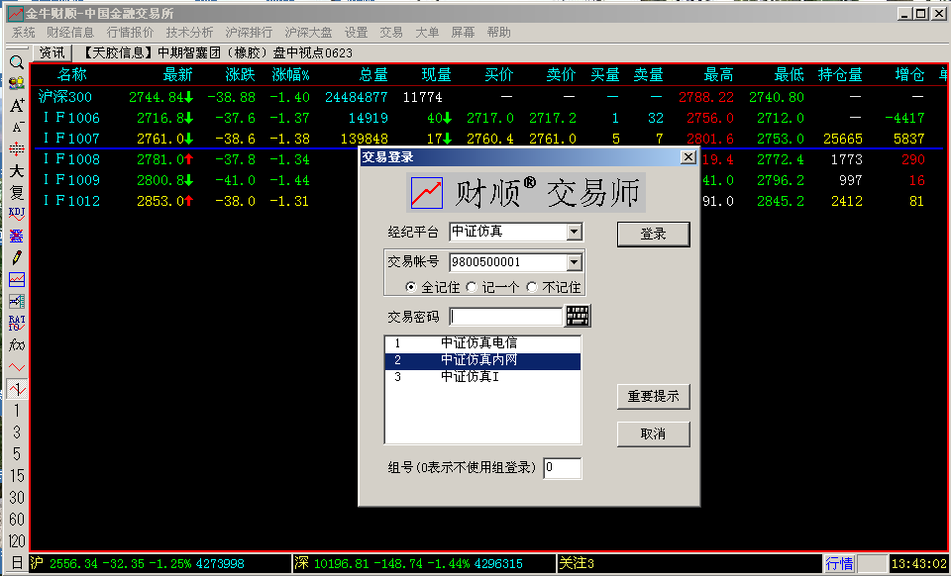

点击登录界面中的登录按钮，即可进入如下界面：
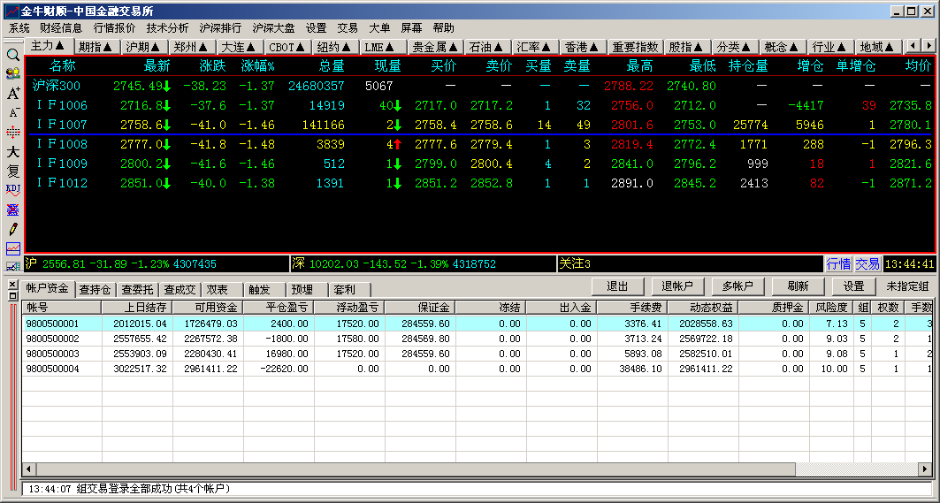

退出财顺®信息，财顺®交易师也随之退出。
如果不退出财顺®信息，可通过退出所有帐户（见4.1.），所有帐户退出财顺®交易师随之退出。
多帐户登录：点击交易管理窗口上的，可以登录多个帐户。
建议：如果您通过财顺®交易师下单，不必使用财顺®信息系统的“闪电手” (“闪电手”主要用于衔接外挂下单程序) ，原因是财顺®交易师更清晰快捷。

- 交易管理窗口
登录后，会出现了一个交易管理窗口（如上图），初始交易管理窗口停泊在财顺®信息系统上。
交易管理窗口独立：双击（拖动）交易管理窗口左边条，交易管理窗口会变成如下独立窗口（如下图）。
交易管理窗口停泊：双击（拖动）独立后的交易管理窗口上边抬头条，交易管理窗口变成停泊。
交易管理窗口隐藏/显示：点击财顺®信息系统工具条上的，可以隐藏(或显示) 交易管理窗口。点击交易管理窗口上的，也可以隐藏交易管理窗口。交易管理窗口隐藏后，仍然可进行下单。
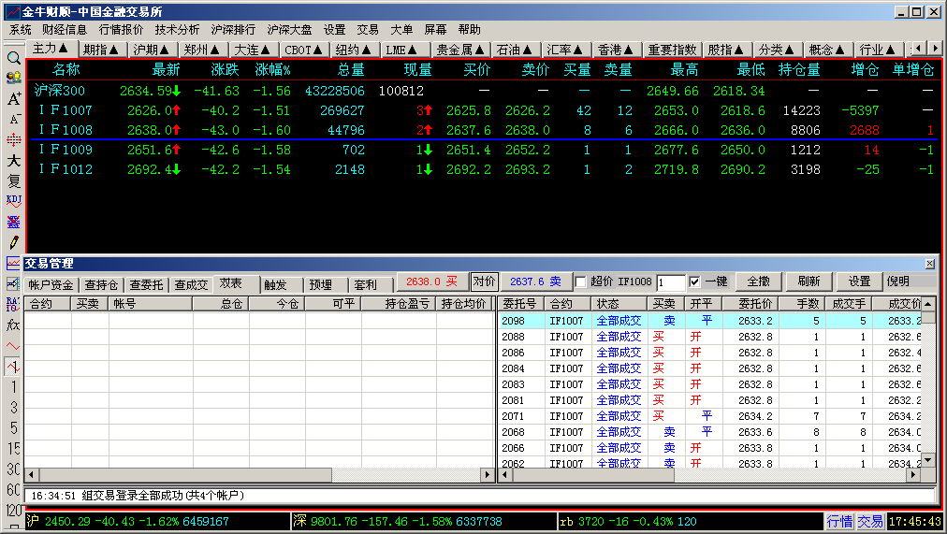
交易管理窗口键盘输入焦点获取：用鼠标在交易管理窗口上点击即可。或通过<Tab>键来回切换。停泊交易管理窗口获取焦点后左边框会有两条红条。只有在交易管理窗口有输入焦点时才能进行小键盘下单、键盘一键下单等操作(鼠标一键下单不受限制)。

- 选项卡
交易管理窗口上有“帐户资金”、“查持仓”、“查委托”等项的选项卡。选择后会出现相应列表。点击列表抬头可以排序。可以通过拖动抬头改变列顺序，可以改变列宽度。可以在抬头按右键弹出菜单，通过菜单隐藏/显示列。可以通过“下单设置”中的来改变列表字号大小，0为最小字号。系统会自动保存这些改变。

  - “帐户资金”：

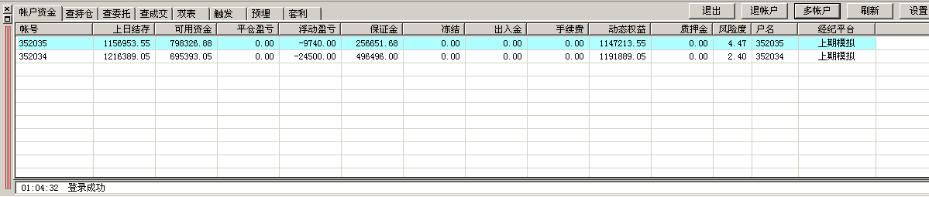

如果您登录了多个帐户，点击本项后会显示多条帐户信息。光标条在列表的哪个帐户，该帐户就是当前帐户，当前帐户名称会显示在交易管理窗口的右上角。以后下单（非多帐户批量下单）默认就是当前帐户。
通过帐户列表上右键弹出菜单可以完成修改密码、查阅结算单等操作。
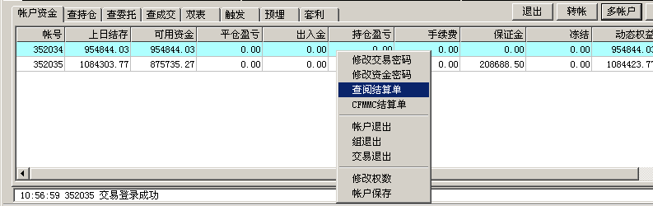

  - “查持仓”：
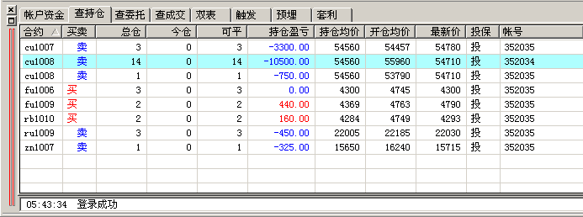
双击持仓记录(非止损止盈字段)，会弹出平仓下单窗口。
双击持仓记录的止损止盈字段，会可以进行按持仓止损止盈操作。

按右键弹会出菜单，通过菜单可以进行移仓操作。
如果希望价差满足一定条件时才移仓并且有足够的资金，请使用套利操作来实现。

  - “查委托”：
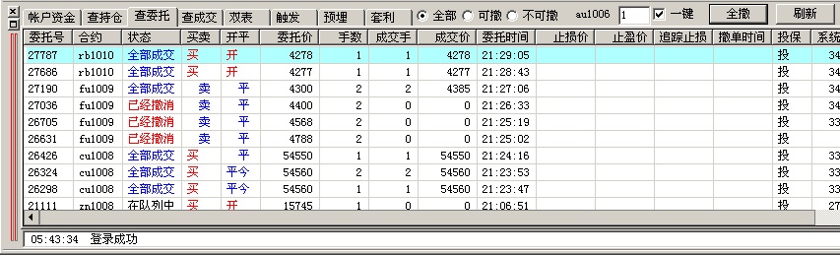
双击未成交委托单，会撤消单该委托单。

  - “查成交”：
查询当日成交信息。
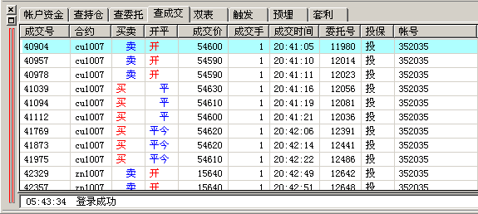

  - “触发”：
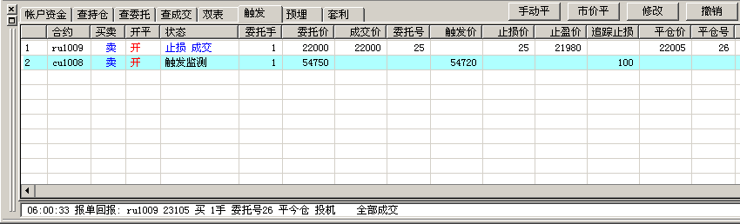
显示当日触发单信息。
双击触发单，可进行撤消或修改。
触发单按来源分两类：
  - 止损止盈触发单：带止损止盈的委托单全部成交后会自动生成止损止盈触发单。
  - 用户直接下的触发单。

如果不是在本触发单列表窗口上手动平仓，而是在其他情况下手动平仓。请手动删除相应触发单，否则该触发单符合条件时会再发平仓单，如果还有足够持仓会成交。

  - “双表”：
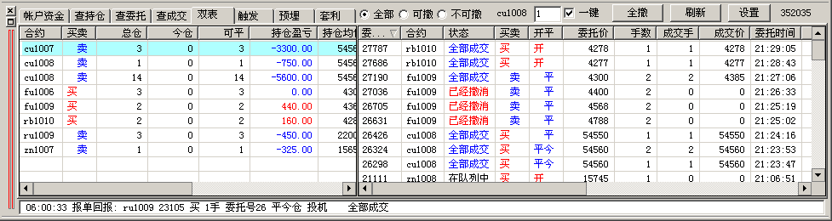
“双表”是同时显示持仓和委托。大多数用户交易时最关心的是持仓和委托情况，交易时常用“双表”。

  - “预埋”：
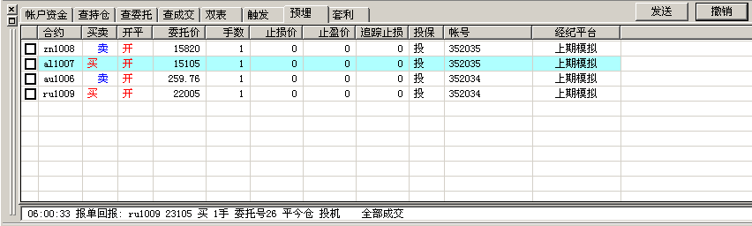
显示当日预埋单。
预埋单发送后，不会被删除，可多次发送。
预埋单有两种发送方法:
- 双击某条预埋单，会发送一条相应委托单。
- 点击交易管理窗口上的，批量发送列表中选中的预埋单。

  - “套利”：
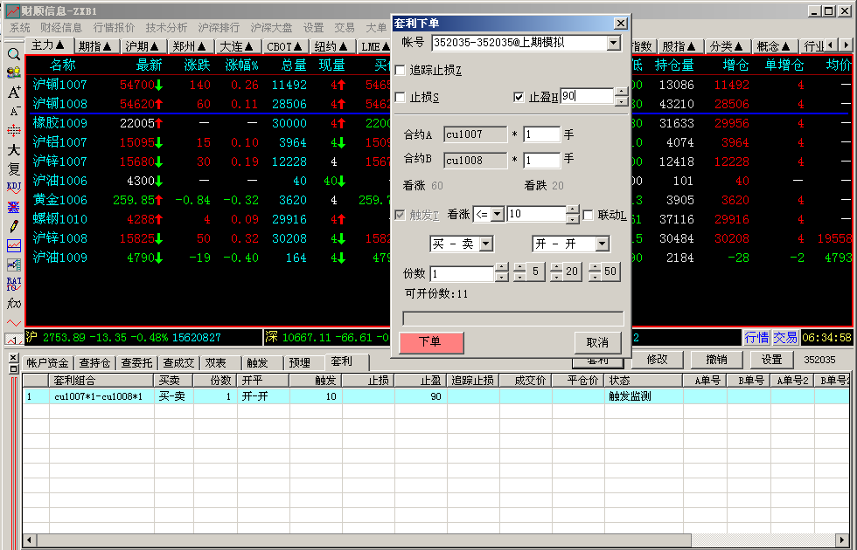
显示当日套利信息。
双击套利单，可进行撤消或修改。

如果某套利单带止损止盈且已经开仓，然后您将这些持仓手动平仓。请手动删除该套利单，否则该套利单符合条件时会再发平仓单，如果还有足够持仓会成交。

- 下单
双击财顺®信息行情报价的买卖价进入下单窗口。双击买价下卖单，双击卖价下买单。
另外，下平仓单也可通过双击交易管理窗口的持仓列表的买(卖)仓字段进入。见4.2.
财顺®下单很简捷，一般您只需要输入手数即可。并且行情卖盘、买盘就在委托价格的上下，提醒不要填错价格。合约代码右边会显示交易所简称和合约简称。
用户可选择简易或带触发、止损止盈等功能的下单界面(见10.1.)。
简易下单界面如下：
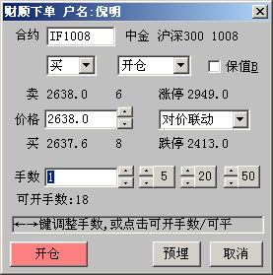
简易下单窗口可按一键下单规则止损止盈，见10.1.

带触发、止损止盈等功能的下单界面如下：
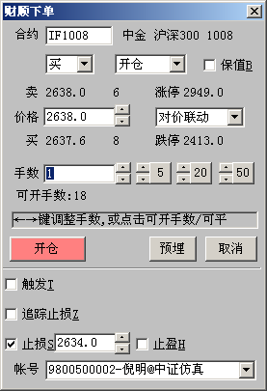

合约代码输入
本系统合约代码输入相当智能。如合约IF1009，用以下任一种输入都可实现：
    - IF1009
    - IF09
    - IF9
    - I9

价格与行情联动
如果启用了“对价联动”或“挂价联动”，委托价格会随着行情买卖价变动。如果同时在“下单设置”中启用了“如果开仓下单启用了与行情联动,则采用默认止损点数止损” (见10.1.)，下单窗口中的止损价会随着委托价格变动。这些功能在抢单时会很有用(可能你没有时间手动输入止损价)。
本系统提供了以下几种联动方式：
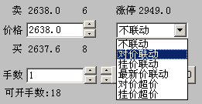

保留下单窗口
下单后，下单窗口会消失。如果你想保留下单窗口以便连续下单，只需在 “下单设置”中启用“下单后下单窗口继续保留”选项即可。
下触发单
下触发单时， 价格输入框可以输入 0 ，表示当条件满足触发时，会向交易所下市价单（上海期交所按涨停价下买单、跌停价下卖单）。

- 一键下单
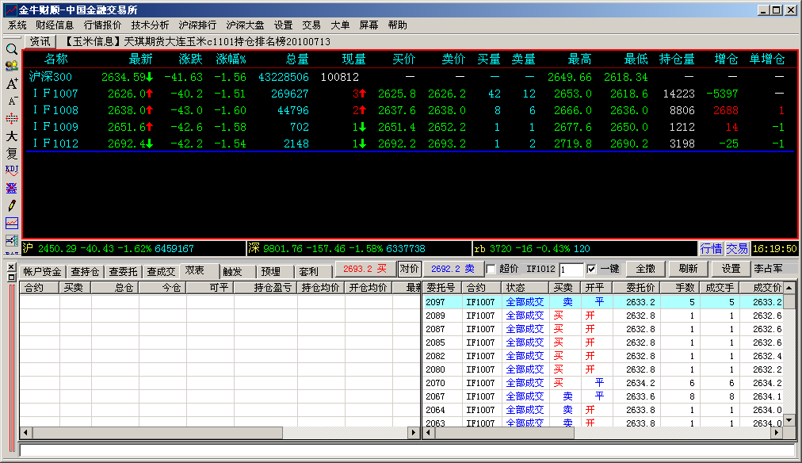

如果启用了一键下单，在左边是一键下单手数，再左边会显示当前合约。
通过“下单设置”中的选项 来选择鼠标一键下单或键盘一键下单。
鼠标一键下单
在买按钮、卖按钮中间有一个小按钮，用来设置与行情连动方式：
对价买卖： 以卖价买， 以买价卖
挂价买卖： 挂买价买， 挂卖价卖
最新价买卖：挂最新价买，挂最新价卖
指定价买卖：用户通过按钮调整买卖价。

键盘一键下单
对价买卖： 1 卖价买进, 3 买价卖出,
挂价买卖： 2 买价买进, 4 卖价卖出
最新价买卖：5最新价买进, 6最新价卖出。
提醒：键盘一键下单专为习惯用键盘下单的抄手设计，请谨慎使用。不用时请取消一键下单。其他用户请不要使用键盘一键下单，以免误报单。请用使用鼠标一键下单来代替！

如果启用了一键下单开仓采用默认点数止损止盈、追踪止损(见10.1.)，委托单成交后会自动生成止损止盈触发单。
对价、挂价买卖还可搭配超价方式。
温馨提示：挂价超价常用于沪黄金、沪深300股指之类的期货合约，这些合约买卖价常超过1个价位，通过使用挂价超价来使自己的报单排在前面。

- 小键盘下单
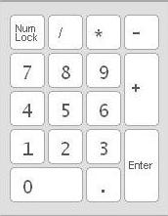
本下单模式专为曾经长期使用小键盘买卖股票的投资者设计，完全依靠小键盘和光标键实现所有的期货交易功能。

一、 交易主菜单：
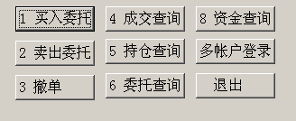
在任何子菜单下，按小键盘‘/’，退到主菜单。
小键盘‘*’相当于回格键。

二、二级菜单
（1） 小键盘3--撤单：
1、按3进入撤单界面后，会显示：所有完全未成交的委托和所有部分成交的委托。
2、撤单：通过光标移动到任一条委托单，按‘回车键’撤单。
按两次“-”（注：减号），实现所有委托撤单。

（2） 小键盘6--查委托:
1、 按6进入查委托界面后，显示全部委托（所有已成交委托；所有未成交委托；所有已撤单委托；所有未撤单委托）。
2、 在该界面下也能实现撤单：通过光标移动到任一条委托单，按‘回车键’撤单。或按两次“-”（注：减号），实现所有未成交委托撤单。

三 小键盘买卖操作：

（1）合约输入方法：
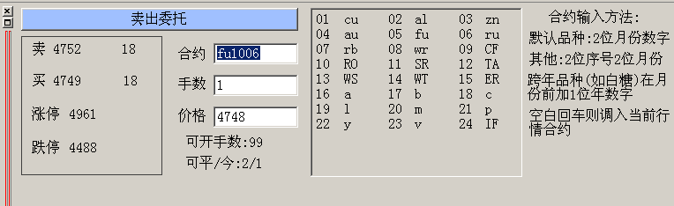

  - 对于默认品种（默认品种在设置中指定），只需输入2位月份数字再回车即可。如：如果默认品种为IF，输入12再回车，会出现合约“IF1012”；跨年品种在月份前加1位年数字, 如: 如果默认品种为SR, 输入 109再回车，会出现合约“SR1109”；
  - 其他品种，输入2位序号再输入2位月份回车即可。如：输入0609再回车，会出现合约“ru1009”；跨年品种在月份前加1位年数字, 如:白糖, 输入 11109再回车，会出现合约“SR1109”；
  - 合约输入栏为空时直接回车，会调出行情系统的当前合约。

（2） 小键盘1--买：
1、合约输入，见上。
2、 输入数量。
3、 输入数量后，回车进入‘输入价格’。
4、 输入价格后，回车及确定交易。

（3） 小键盘2—卖：
同上。

（4）合约号、数量、价格滞留功能。
1、 在合约号输入一栏，滞留前次输入合约号，即如果已进行过交易，则当进入该界面时，在合约号这一栏，自动跳出前次交易所输入的合约号。
2、 在数量输入一栏，滞留前次输入的委托数量，客户可使用‘后退’键进行修改生产新的数量。
3、 在价格输入一栏，滞留前次输入的委托价格，客户可使用‘后退’键进行修改生产新的价格。

（5） 自动选择开平仓。

- 多帐户批量下单
如果启用了多帐户批量下单(见10.1.)，双击财顺®信息行情报价的买卖价进会入多帐户批量下单窗口。
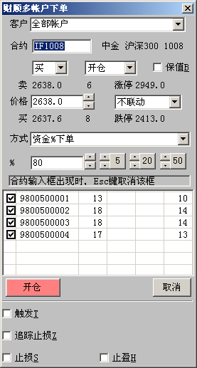
上图，中间的列表显示的是各帐户的可开手数、可平手数、可平今手数、下单手数。
共有8种批量方式，见下图。如果下平仓单，默认的是第5种批量方式。

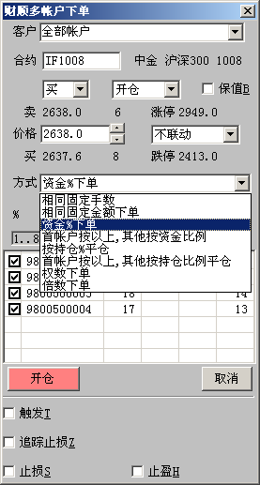

不管用哪种批量方式，都可手动修改各帐户的下单手数：双击会出现如下的对话框，输入手数即可。
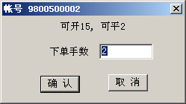

  - 帐户分组
能够把所代理的客户进行分组，并根据组别进行下单等操作。
  - 帐户分组保存
登录多个帐户后，可通过右键弹出菜单将这些帐户全部保存为一个分组。
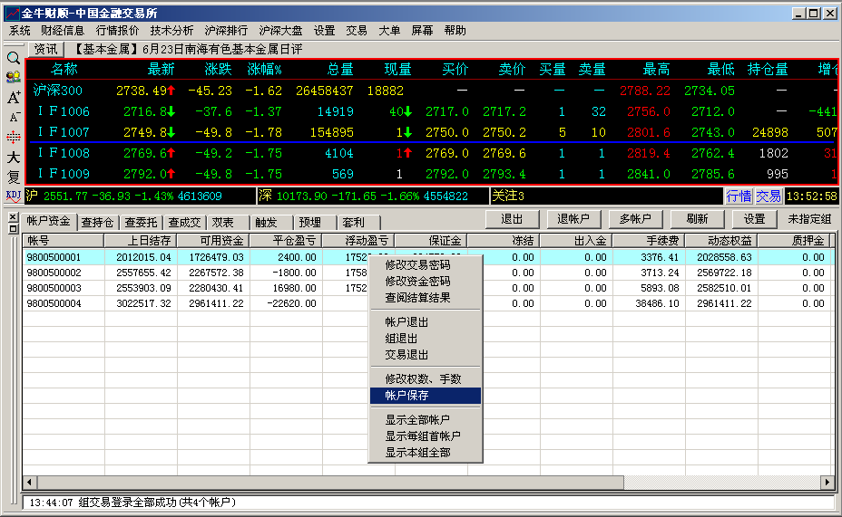

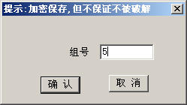

以上4个帐户保存为了一个分组（组号5）。

  - 按组登录
组登录时，需输入分组第一个帐户的帐号和密码，以及组号。
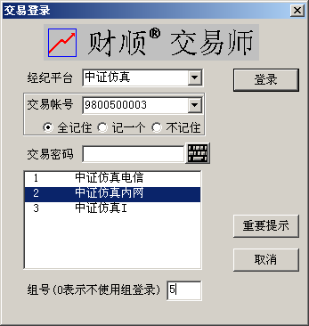

  - 帐户权数修改
通过右键弹出菜单（或双击权数列）实现。
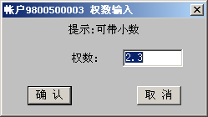

  - 分组下单

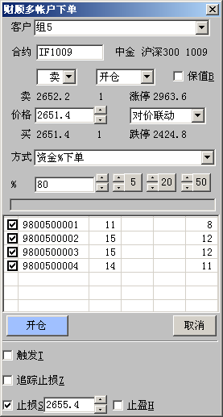

“客户”输入：
0 表示是全部客户，
1..99 表示是组客户,
3位以上数字串 表示是尾串是该数字串的帐号。

  - 批量下单方式
  - 相同固定手数
  - 相同固定金额下单
  - 资金%下单
  - 首帐户按以上,其他按资金比例
  - 按持仓%平仓
  - 首帐户按以上,其他按持仓比例平仓
  - 权数下单
手数输入框输入总的下单手数，系统会按各帐户权数分配给各帐户具体的下单手数。

  - 倍数下单
倍数输入框输入倍数，系统会按各帐户权数乘以倍数作为各帐户具体的下单手数。

  - 改价下单
改价下单步骤：先自动撤单，撤单成功后，按原委托未成交手数改价下单。改价下单只对未全部成交的委托单有效。
  - 单笔改价下单
选中委托查询列表中的一条记录，再选择右键弹出菜单的菜单项“改价下单”。
  - 批量改价下单
选中委托查询列表中的一条记录，再选择右键弹出菜单的菜单项“本批号改价下单” (或双击批号列)。
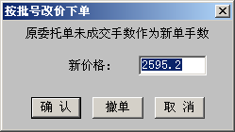
- 套利下单
先在行情报价表上通过右键弹出菜单选择合约A和合约B，
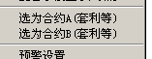
然后，点击交易管理窗口上的，会出现套利下单窗口。
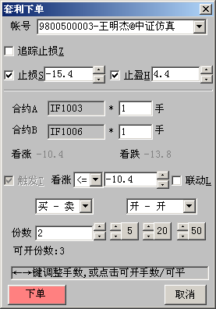
电脑会跟踪套利单，自动开仓。如果启用了止损止盈，电脑会自动平仓。
说明：“看涨” 为 合约A卖价 - 合约B买价
“看跌” 为 合约A买价 - 合约B卖价

- 下单设置

解释：本软件中的价格点数n（默认止损止盈点数、超价点数等）是指n个最小变动价位。

  - “基本”设置：
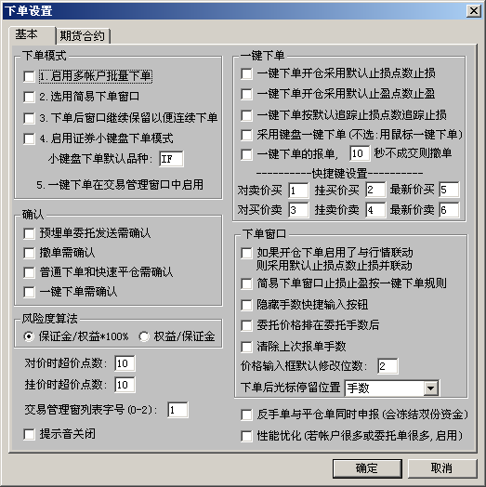

，这样设置后，当光标进入下单窗口的价格输入框时，数字串的右边两位被深色标记，你只需要输入最后两位数字。

风险度算法选择：
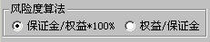

“期货合约”设置：
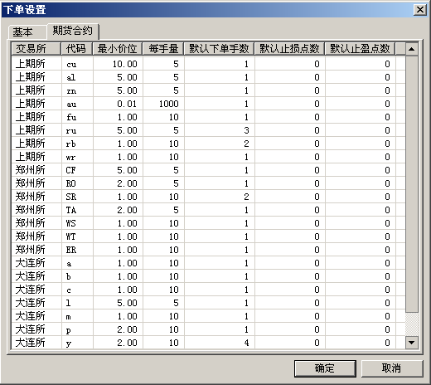
双击上面列表的某条记录，会出现如下的对话框，用来修改该品种各合约的默认下单手数、默认止损点数、默认止盈点数。这里的点数是指一个最小变动价格。
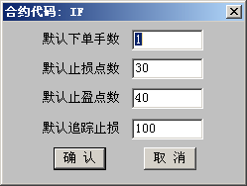

- 其他
  - 所有下单、触发单(含止损止盈)、套利单只在当日有效。
  - 对于下单时未指定止损止盈的持仓或昨持仓，可以通过双击持仓记录的止损止盈字段，进行按持仓止损止盈操作。另外，可以通过下触发单来止损止盈。如果对某一持仓下了多个触发单来平仓，当其中一个触发平仓后，请手动删除其余触发单，否则当触发单符合条件时会再发平仓单，如果还有足够持仓会成交。

